Bypass 通杀Yxlink注入
在漏洞银行活动遇到了一个Yxlink waf第一次遇见,头都搞大了,网上逛了一圈并没有发现bypass这种waf姿势哭了,但是经过一天最终还是绕过了将一枚堆叠注入收入囊中.

这个YxlinkWAF有个缺陷就是过分遵守url编码规则,你只需要在payload的关键字前后添加一个不规则但不被数据库处理的编码就行了
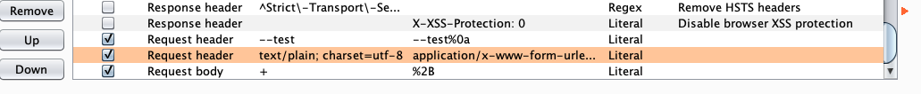
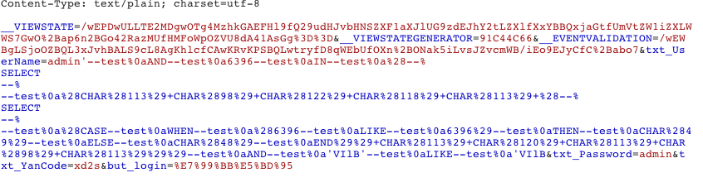
就例如%0,%1或者单个%等等..
不能直接用在%后面直接用%0a，，Yxlink判断url编码是否正常的方式就是判断%后面是否有两字节字符，把%0a换成\n，然后--skip-urlencode
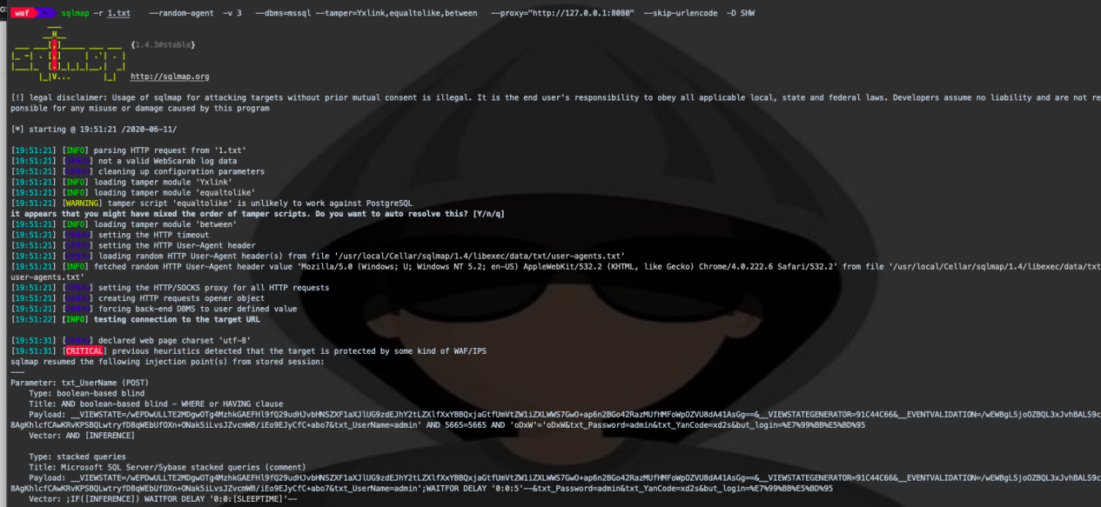
最后问朋友要了个站点尝试了下居然直接过了,也是对得起我这一天

